## Aula 1 - Características Gerais

Filo Porifera

Do latim *porus* = poro e *ferre* = portar, o filo traduz a principal característica dos organismos deste filo, seres portadores de poros em sua anatomia externa. Os principais representantes do filo são as esponjas.

São animais pouco complexos, pois não apresentam nenhuma organização de órgãos ou sistemas, agindo metabolicamente a partir de cada célula que compõe seu organismo e possuem simetria radial.

Anatomia e principais células

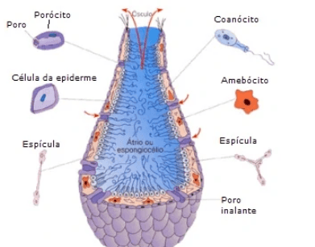

*Disponível em: http://vignette3.wikia.nocookie.net/reinoanimalia/images/a/ad/Cuerpo_de_una_esponja.jpg/revision/latest?cb=20120827140545&path-prefix=es*

Ósculo: Estrutura localizada no ápice do animal, por onde a água sai.

Porócito: célula que forma a estrutura do poro.

Espícula: célula que confere estruturação ao porífero.

Amebócito: célula que confere a função de difusão de nutrientes para outras células.

Coanócito: principal célula responsável pela filtração dos poríferos. Por serem flagelados, os coanócitos criam um fluxo de água que entra pelos poros e sai pelo ósculo da esponja. A filtração é a principal forma de ciclagem de nutrientes do meio externo para o meio interno do porífero.

## Aula 2 - Classificação e Importância Ecológica

Ecologia

Por serem animais filtrantes, o ambiente aquático próximo a esses animais se torna diferente do global, criando um microambiente diferenciado que favorece certas espécies.

Algumas esponjas apresentam toxinas em suas espículas, o que confere uma eficaz defesa contra seus predadores, como os equinodermos.

Reprodução

As esponjas podem se reproduzir assexuadamente, por meio de fragmentação ou brotamento; ou sexuadamente, por meio de troca de gametas e desenvolvimento de um organismo intermediário, a anfiblástula.

Tipos estruturais

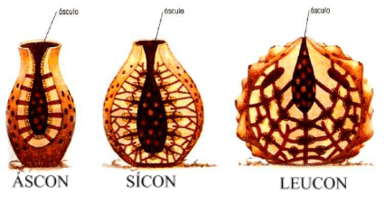

*Disponível em: http://2.bp.blogspot.com/-artg04_BpGY/TohtubNrcAI/AAAAAAAAAGQ/iTUWHq4GegY/s1600/filo-porifera-60.jpg*